本期导读：
六月份主要工作回顾
本学期主要工作
暑期工作安排

信 息 技 术 教 研 组
2010年7月6日 第四期

一、市学科中心组在我校召开新三年学科主动发展研讨会
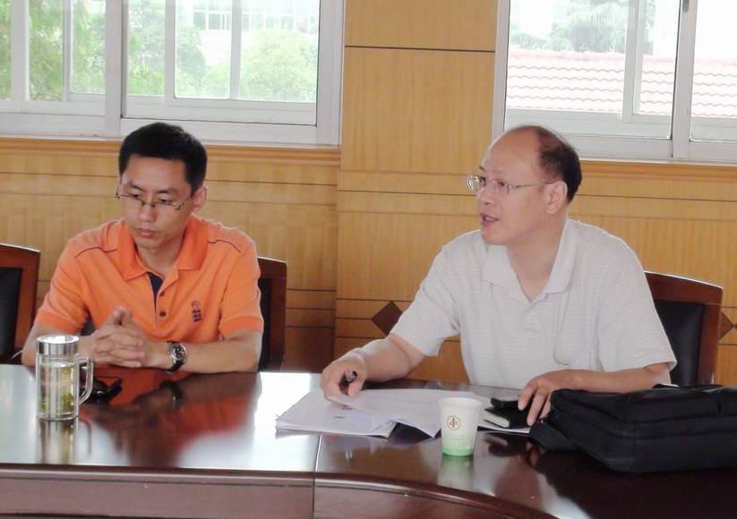
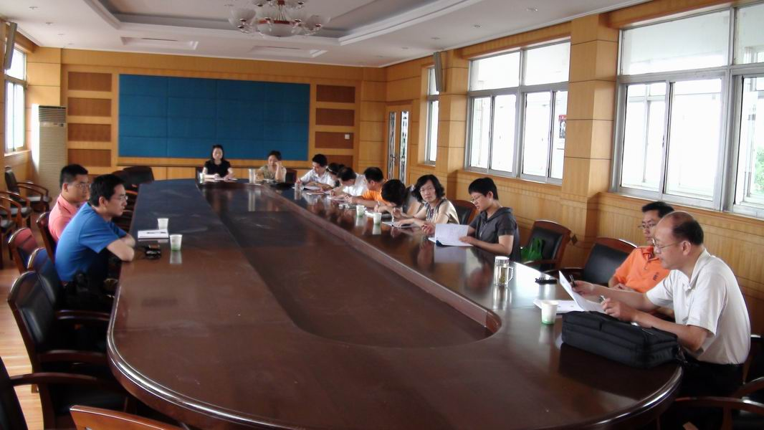

6月22日市学科中心组成员在我校飞天楼四楼会议室召开新三年学科主动发展研讨会，我校林后从和张玲娜老师参加了会议。

二、积极研讨OA办公系统，为推进无纸化办公做好前期准备

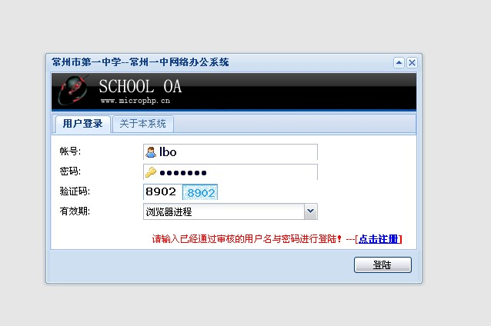
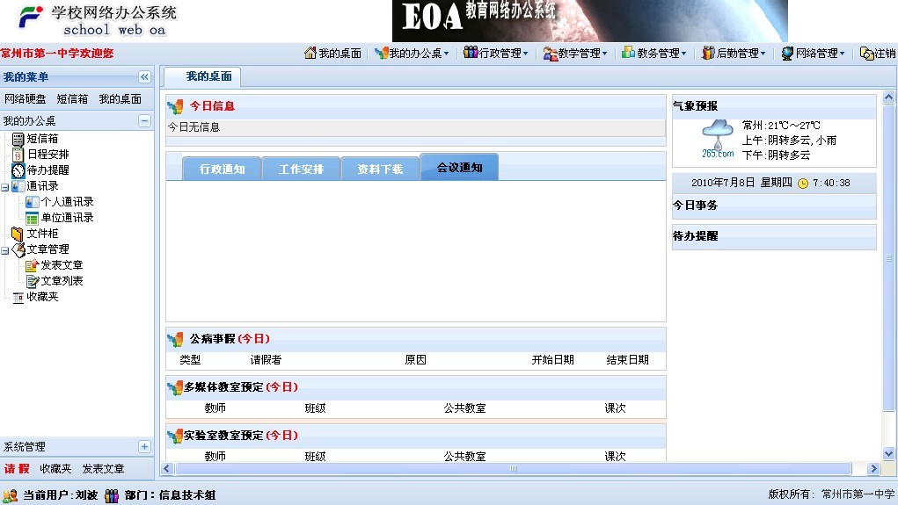

一、多次召开课题研究工作会议

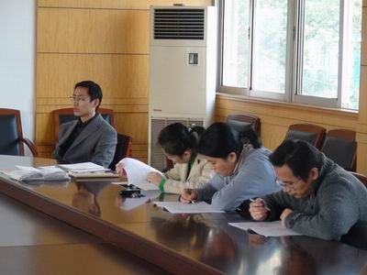

二、积极参加市信息技术基本功大赛

在市基本功大赛中张玲娜获得大市一等奖第一名的好成绩，杨芳获得二等奖，许晓伟和王培霞获得三等奖。

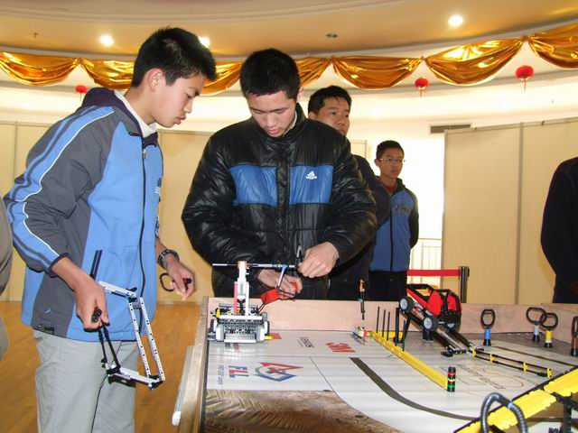
三、参加各级机器人比赛

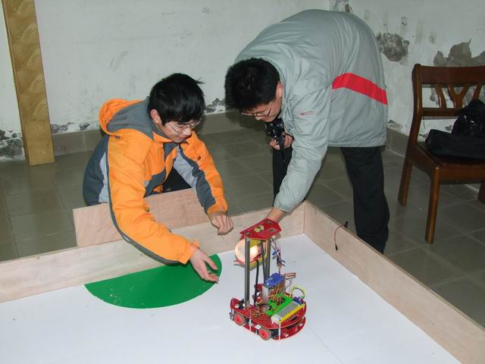

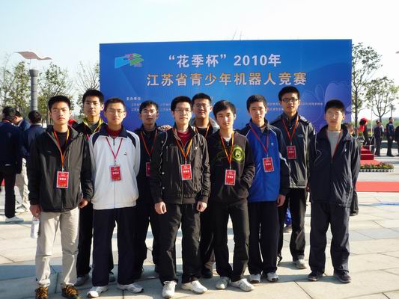

四、组织筹备组织校园科技节
科技节上我们组发挥集体的力量开展了丰富
的各种活动，其中有展示活动和动手做活动，
各种活动深受学生的喜爱。
①科技节展示活动
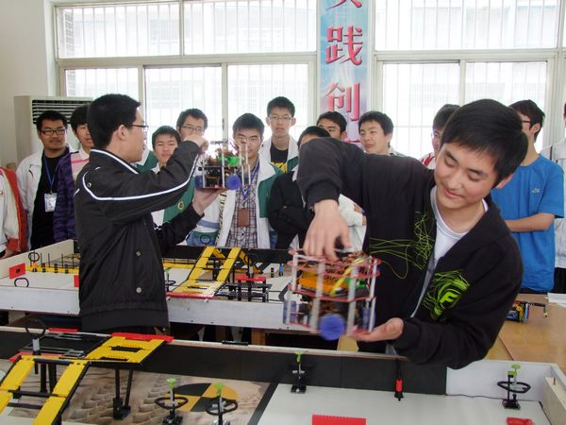
展示机器人风采

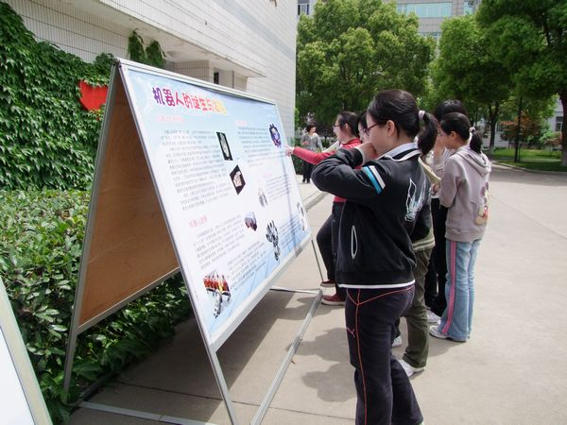
普及机器人知识

②科技节动手做系列活动

鸡蛋碰石头
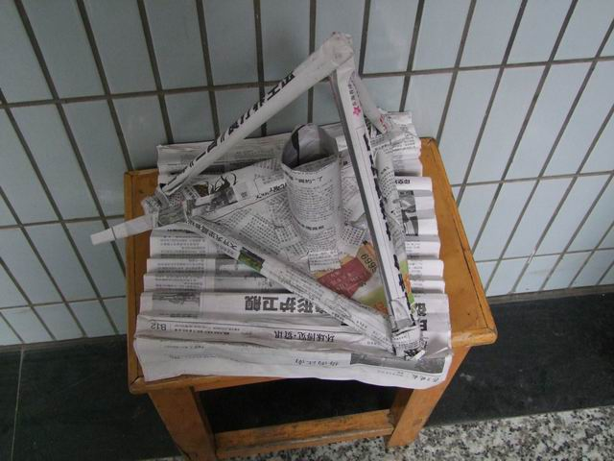

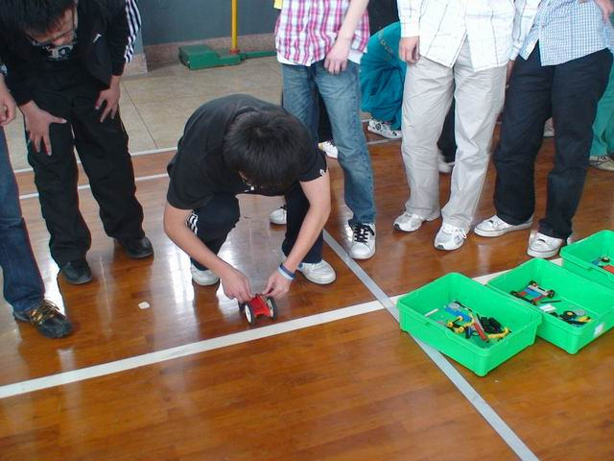
妙趣大连环
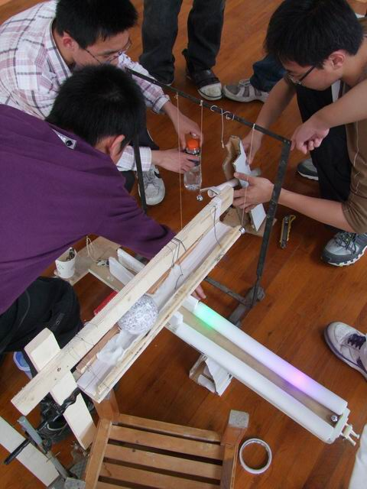

橡皮筋动力小车

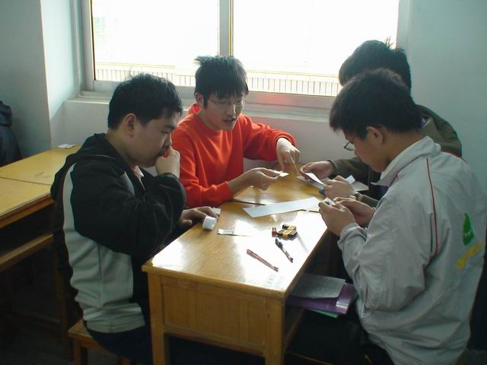

系列活动三：橡皮筋小车

纸桥效率

做好智能录播教室工程实施、电教网络设备保养维护、暑假AFS学生夏令营机房保障工作；
每位老师要做好课题研究工作、名师大学堂上课、新学期教学工作、论文写作；
做好竞赛辅导工作，主要是信息学奥赛和机器人比赛的辅导工作；

